Лабораторна робота 1.
Тема: «SQL Developer (інсталяція та налаштування). Обробка скриптів для створення тестової БД.»
Мета: Навчитися інсталювати та налаштовувати SQL Developer, відпрацьовувати скрипти та створювати нові схеми для роботи в Oracle Database XE через SQL Developer; відтворювати фізичну схему даних за фізичною моделлю (скриптами структури).

Теоретичні відомості

1. Середовище проектування та експлуатації баз даних Oracle SQL Developer
Oracle SQL Developer – це графічне середовище управління базами даних і розробки додатків на мовах програмування SQL і PL/SQL, розроблене спеціально для СУБД Oracle Database. Дане середовище написане на мові програмування Java і працює на всіх платформах де є Java SE.
SQL Developer, дозволяє переглядати об'єкти бази даних, запускати різні SQL інструкції, створювати і редагувати об'єкти бази даних, імпортувати і експортувати дані, а також створювати різноманітні звіти. Oracle SQL Developer крім Oracle Database може підключатися і до інших баз даних, наприклад, Microsoft SQL Server, MySQL і іншим, але для цього необхідні спеціальні плагіни, хоча можливість підключення до бази Access (mdb файл) є за замовчуванням.

2. Даталогічне проектування як відтворення фізичної схеми даних за існуючими скриптами фізичної моделі
Етапи створення бази даних (БД) – це узагальнений алгоритм поетапної реалізації ідеї опису деякої частини реального світу, що цікавить певну групу людей чи одного конкретного індивідуума.
1. Аналіз предметної області проектування.
2. Визначення базових вимог до проекту БД.
3. Інфологічне проектування.
4. Визначення вимог до операційного середовища.
5. Вибір конкретної СУБД.
6. Даталогічне проектування - перетворення інфологічної моделі в модель фізичного представлення бази даних - схему бази даних.
7. Фізичне проектування – розробка SQL-скриптів для перетворення фізичної схеми даних в базу даних реальної РСУБД.
8. Фізична реалізація – відпрацювання скриптів безпосередньо в обраній РСУБД.
Одна з найпопулярніших семантичних моделей даних являється неформальна модель "Суть-зв'язок" (Entity - Relationship - ER- модель).
Перетворення ER- діаграми в схему бази даних - неформальне визначення даталогічного проектування.
При побудові даталогічної моделі необхідно вже застосовувати обмеження цілісності. Визначення обмежень цілісності:
- Унікальність значення первинного ключа (PRIMARY KEY)
- Унікальність ключового поля чи комбінації значень ключових полів (UNIQUE)
- Введення порожніх значень (NOT NULL / NULL)
- Задання умови на значення атрибуту (CHECK)
- Введення зовнішніх ключів (FOREIGN KEY)
Якщо яке-небудь обмеження цілісності неможливо реалізувати використовуючи приведені способи, то можливе застосування: тригерів, функцій, процедур, що зберігаються, програмне втручання (етап фізичного проектування для конкретної реляційної СУБД).
Реінжиніринг на етапі даталогічного проектування – це відтворення даталогічної моделі даних (або фізичної схеми даних) за існуючою моделлю (SQL-скриптами чи таблицями в реальній РСУБД).

3. SQL-запити
Загальний синтаксис DQL команди SELECT для Oracle:
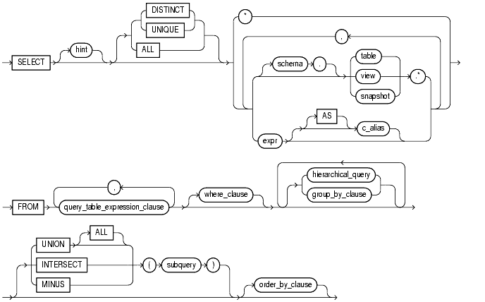
Конструкції SELECT та FROM є обов’язковими, тобто мінімально можливий запит такий:

SELECT * FROM Table1; --результатом запиту будуть всі рядки деякої --таблиці Table1
Допоміжні оператори SQL, що винесенні на опрацювання в даній лабораторній роботі:
- DISTINCT (в конструкції SELECT)
- ORDER BY (в кінці запиту, після усіх конструкцій WHERE, HAVING)
- =, <>, !=, <, <=, >, >=, BETWEEN, IS NULL, AND (в конструкції WHERE).

Загальна конструкція FROM:
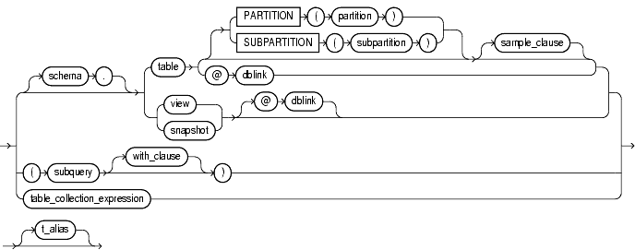
Для даної лабораторної особливу увагу приділити даній частині, де:
schema – це схема даних, до якої належить таблиця. Тобто, якщо необхідно виконати запит з таблиць, що знаходяться у власній схемі даних, до якої на даний момент Ви підключені, то schema. можна опустити:

SELECT column1, column2
FROM Table1
WHERE column1 = 23;
Якщо ж таблиця знаходиться в іншій схемі даних, до якої у Вас є доступ грантований привілеями, то схему писати обов’язково потрібно:

SELECT column1, column2
FROM Schema1.Table1
WHERE column1 = 23;

4. Терміни

Атрибут — властивість деякої сутності. Часто називається полем таблиці.
Домен атрибуту — множина допустимих значень, які може приймати атрибут.
Кортеж — кінцева множина взаємозв'язаних допустимих значень атрибутів, які разом описують деяку сутність (рядок таблиці).
Відношення — кінцева множина кортежів (таблиця).
Схема відношення — кінцева множина атрибутів, що визначають деяку сутність. Іншими словами, це структура таблиці, що складається з конкретного набору полів.
Зв'язок – абстрактне поняття, що з’єднує сутності за певними ознакам. Розрізняють множинні зв’язки (1:1 1:М M:N); умовнісні зв’язки (умовні, безумовні, біумовні); чисельні зв’язки – за кількістю формалізованих множинних зав’язків (унарні, бінарні, тринарні,…, n-арні).
Формалізований зв'язок – фізично реалізований зв'язок між сутностями, що характеризується наявністю необхідних обмежень цілісності, пов’язаних з конкретним видом зв’язку.
Функціональна залежність між атрибутами (множиною атрибутів) X і Y означає, що для будь-якого допустимого набору кортежів в цьому відношенні: якщо два кортежі співпадають за значенням X, то вони співпадають за значенням Y.
Нормальна форма — вимога, що пред'являється до структури таблиць в теорії реляційних баз даних для усунення з бази надмірних функціональних залежностей між атрибутами (полями таблиць).
Метод нормальних форм (НФ) полягає у зборі інформації про об'єкти, рішення задачі у рамках одного відношення і подальшої декомпозиції цього відношення на декілька взаємозв'язаних відношень на основі процедур нормалізації відношень.
Мета нормалізації: виключити надмірне дублювання даних, яке є причиною аномалій, що виникають при додаванні, редагуванні і видаленні кортежів (рядків таблиці).
Аномалією називається така ситуація в таблиці БД, яка призводить до протиріччя у БД або істотно ускладнює обробку БД. Причиною є зайве дублювання даних в таблиці, яке викликається наявністю функціональних залежностей від не ключових атрибутів.
Аномалії-модифікації проявляються в тому, що зміна одних даних може спричинити перегляд усієї таблиці і відповідну зміну деяких записів таблиці.
Аномалії-видалення — при видаленні якого або кортежу з таблиці може пропасти інформація, яка не пов'язана на пряму із записом, що видаляється.
Аномалії-додавання виникають, коли інформацію в таблицю не можна помістити, поки вона не повна, або вставка запису вимагає додаткового перегляду таблиці.

Виконання

Лабораторна робота повинна бути виконана в РСУБД Oracle Database Server XE 11g або Oracle Database Server XE 18c.

1. Запуск Oracle SQL Developer.
Завантаження Oracle SQL Developer.
Оскільки це продукт компанії Oracle відповідно його можна завантажити на офіційному сайті компанії, на даний момент доступна сторінка
http://www.oracle.com/technetwork/developer-tools/sql-developer/downloads/index.html
Установка SQL Developer
Для коректної роботи SQL Developer потрібен Java SE, тому на машині повинен бути встановлений Java Development Kit (JDK) це розроблений компанією Oracle, комплект розробника на мові Java, який включає стандартний компілятор, бібліотеки класів Java і виконавчу середу JRE.
Якщо JDK встановлено то необхідно перейти до пункту «Запуск SQL Developer».
Завантажити та встановлювати 7 версію JDK
http://www.oracle.com/technetwork/java/javase/downloads/jdk7-downloads-1880260.html
або будь-яку іншу, яка доступна на сайті www.oracle.com
Установка Java SE Development ( на прикладі Kit 7u72 (JDK))
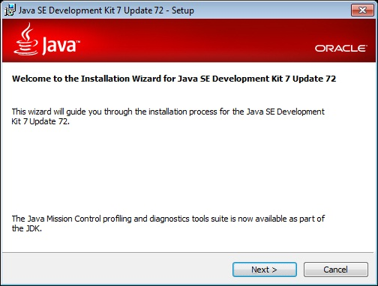

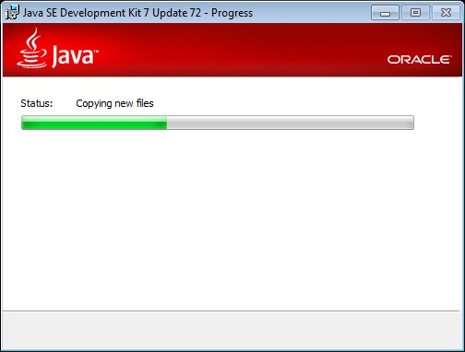

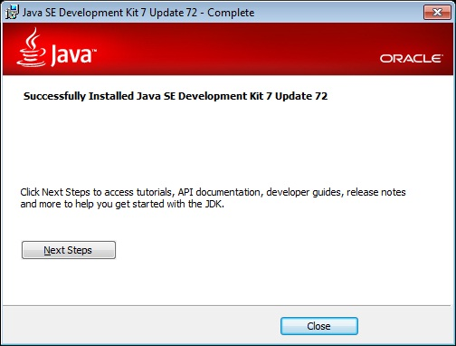

Запуск SQL Developer
Після розпакування архіву з sqldeveloper і установки JDK, переходимо в розпакований каталог, відкриваємо папку sqldeveloper і запускаємо програму sqldeveloper.exe.
І при першому запуску SQL Developer попросить вказати шлях до комплекту JDK, і якщо Ви не змінювали шлях при установці JDK, то програма сама його підставить, нам залишиться натиснути «OK», а якщо все ж Ви змінили шлях, то його необхідно буде вказати.
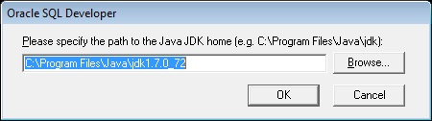

Перший запуск SQL Developer:

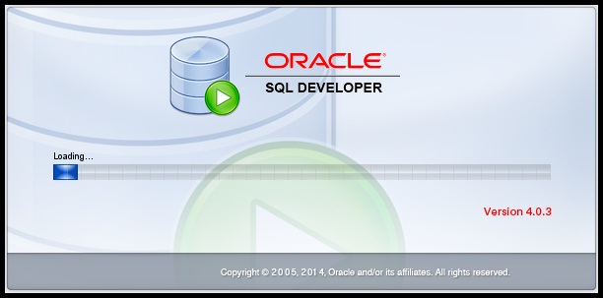

Стартова сторінка:
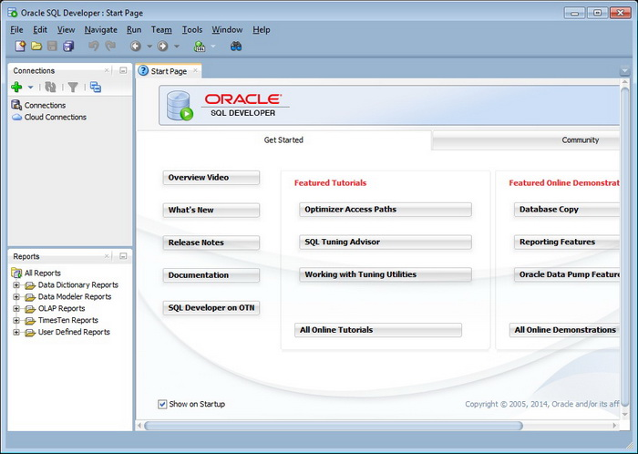

Налаштовуємо підключення з сервером і базою даних.
Обираємо пункт «New Connection»:
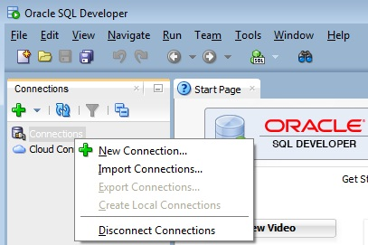

Після чого відкриється вікно налаштування підключення:
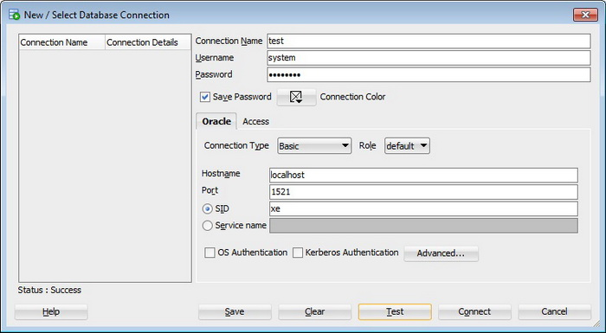

У разі якщо виникла наступна помилка:
Status: Failure -Test failed: ORA-00604: error occurred at recursive SQL level 1 ORA-12705: Can not access NLS data files or invalid environment specified
Це означає, що в зв'язку з мовними налаштуваннями операційної системи Windows, Ви не можете підключитися, але, це можна виправити, якщо в конфігураційний файл (sqldeveloper\sqldeveloper\bin\sqldeveloper.conf) в кінець додати два рядки:
AddVMOption -Duser.language = en
AddVMOption -Duser.region = us
Презапустити SQL Developer.
Після підключення до бази в дереві ліворуч з’явиться нове підключення:
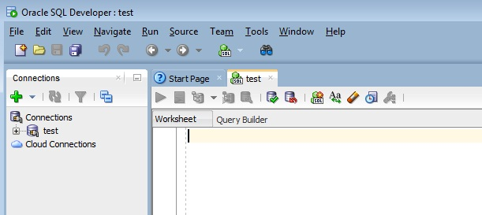

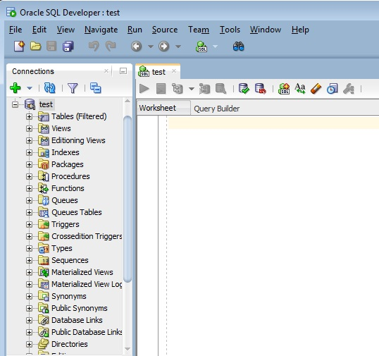
При відкритті тестового підключення до бази даних в дереві з’являться всі об'єкти бази даних, доступні для подальшої роботи.

2. Аналіз скриптів та відтворення даталогічної моделі.
Завдання на лабораторну роботу включає в себе також ряд скриптів із структурою та власне даними.
Скрипти із структурою необхідно проаналізувати та виконати реінжиніринг – тобто відтворити даталогічну модель за її фізичною моделлю (скриптами структури).
В даталогічній моделі повинні бути враховані наступні елементи згідно наданих по завданню скриптів:
- обмеження цілісності;
- формалізовані зв’язки;
- типи даних;
- назви об’єктів моделі (таблиці, атрибути, зв’язки).
Приклад відтворення:
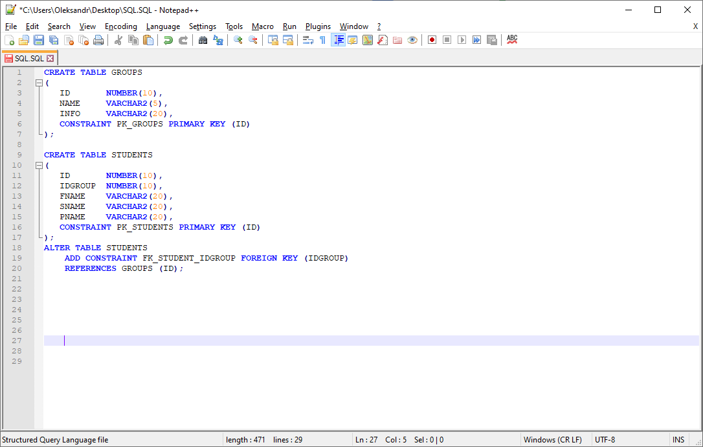

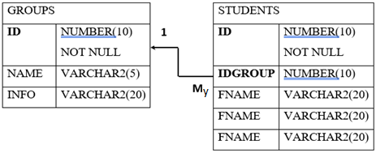

3. Відпрацювання скриптів у власній базі даних за допомогою SQL Developer
План відпрацювання скриптів в Oracle SQL Developer:
- Створити власні табличні простори (DEFAULT, TEMPORARY).
- Створити власного користувача в базі даних з правами CONNECT, RESOURCE.
- Залогінитись під створеним користувачем.
- Запустити на відпрацювання скрипти з структурою. Цей крок вимагає ретельної перевірки фізичної структури по даталогічній моделі, а саме – необхідно впевнитись, що всі обмеження цілісності відпрацьовані вірно (ключі, перевірки, тощо).
- Запустити на відпрацювання скрипти з даними. Після безпомилкового відпрацювання скриптів зробити COMMIT. В разі, якщо при виконанні скрипта виникла помилка, чи помилка була знайдена – необхідно зробити ROLLBACK.

4. Розробка запитів для вивчення допоміжних операторів SQL

Схема даних для прикладів запитів:
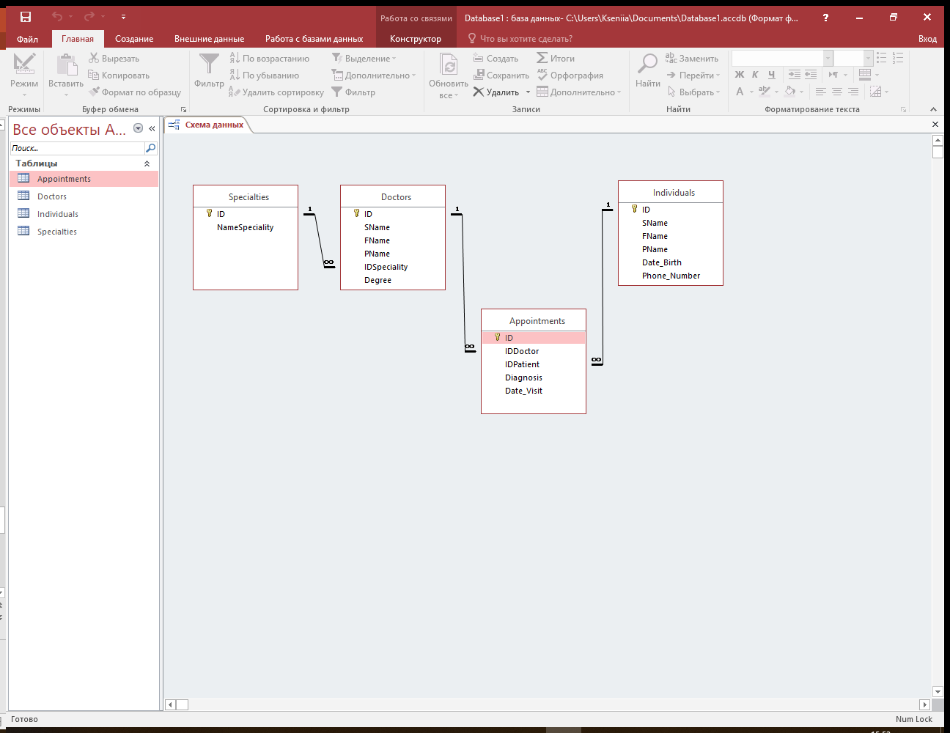

Приклади інструкції SELECT для роботи з однією таблицею РСУБД:

Вивести перелік усіх лікарів, прізвище яких починається з Колтун.
SELECT * FROM Doctors
WHERE SName LIKE ‘Колтун%’;

Вивести прізвища та ім’я фізичних осіб, які народилися до 1994 року.
SELECT SName, FName FROM Individuals
WHERE Date_Birth < ’01.01.1994’;

Вивести ПІБ лікарів, які мають науковий ступінь кандидата або доктора.
Select SName, FName, PName FROM Doctors
WHERE IDSpeciality
IN (SELECT ID FROM Specialities
WHERE NameSpeciality= ‘MD’ OR NameSpeciality= ‘PhD’);

Вивести перелік усіх діагнозів, що були визначені з початку року і до сьогодні.
SELECT t.Diagnosis FROM Appointments t
WHERE t.Date_Visit BETWEEN ’01.01.2019’ AND ’01.09.2019’;

Вивести всю інформацію про фізичні особи з ім’ям Володимир та номером телефону, що закінчується на 78-99.
SELECT t.* FROM Individuals t
WHERE t.FName = ‘Володимир’
AND t.Phone_Number LIKE ‘%78-99’;

Вивести перелік лікарів, яких відвідував пацієнт з ідентифікатором 56.
SELECT * FROM Doctors
WHERE ID IN
(SELECT IDDoctor FROM Appointments WHERE IDPatient=56);

Результат виконання роботи

- Налаштований та працюючий коректно Oracle SQL Developer для РСУБД Oracle Database Server XE 11g/18c.
- Відтворена у звіті даталогічна модель тестової БД з усіма притаманними даній моделі рисами – усіма необхідними атрибутами, формалізованими зв’язками, введеними обмеженнями цілісності.
- Відпрацьовані скрипти для структури та даних в Oracle SQL Developer. Структура повинна містити усі обмеження цілісності згідно даних SQL-скриптів та отриманої даталогічної моделі. Усі ключі повинні бути активні. Усі дані повинні бути введені.
- Відпрацьовані скрипти для структури та даних обраної предметної області в Oracle SQL Developer. Структура повинна містити усі обмеження цілісності згідно даних SQL-скриптів та отриманої даталогічної моделі. Усі ключі повинні бути активні. Усі дані повинні бути введені.
- SQL-запити до різних таблиць (тестової БД та/або БД по даталогічній моделі за варіантом) із застосуванням різних операторів в секції WHERE:
DISTINCT, ORDER BY, =, <>, !=, <, <=, >, >=, BETWEEN, IS NULL, AND
Усі оператори повинні бути використані в скриптах!!!
- Звіт повинен супроводжуватись відповідними скріншотами: старт та налагодження SQLDeveloper, результат відпрацювання скриптів; тестова БД; БД за варіантом; відпрацювання запитів на виборку (SELECT);…
Приклад даних однієї з таблиць тестової бази даних:
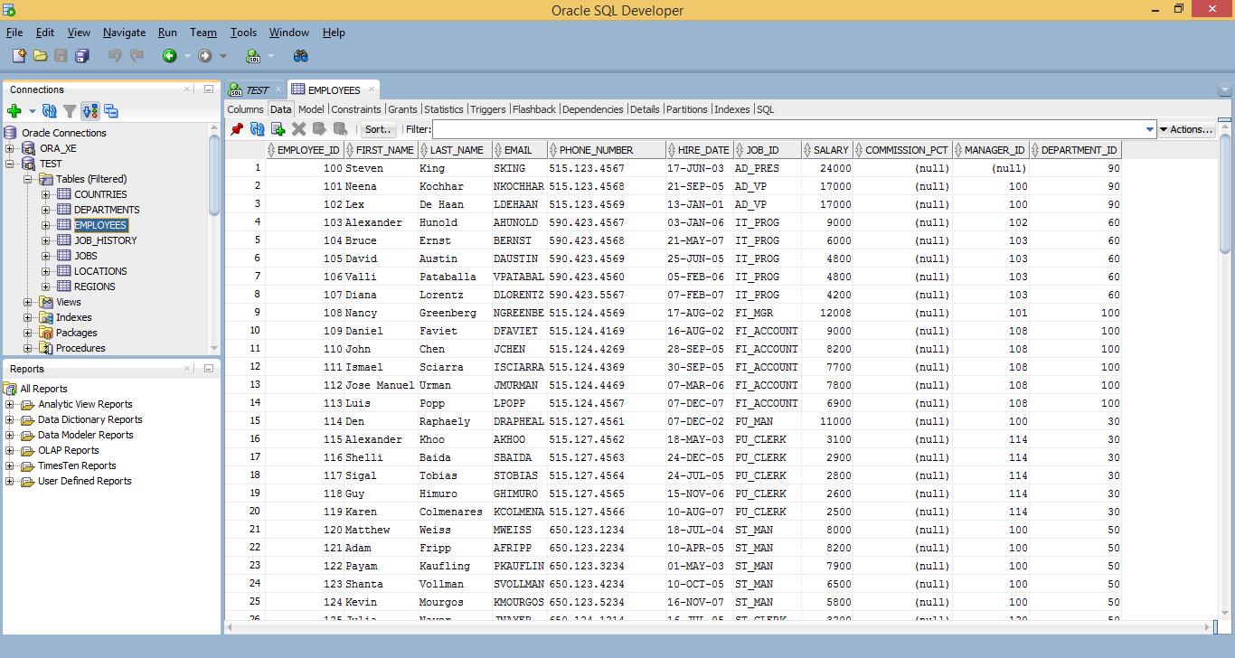
Питання для самоперевірки
- Як залогінитись в Oracle SQL Developer звичайним користувачем та користувачем з привілеєм SYSDBA?
- Як створити нове підключення в Oracle SQL Developer?
- Що таке даталогічна модель? Чим вона суттєво відрізняється від інфологічної моделі?
- Що таке формалізований зв'язок?
- Класифікація зв’язків?
- Що таке реінжиніринг в рамках даталогічного проектування?
- Які обмеження цілісності існують?
- Як формалізувати обмеження цілісності в рамках РСУБД?
- Як за допомогою Oracle SQL Developer відобразити перелік користувачів; таблиць; обмеження цілісності для певної таблиці; дані таблиці?
- Як за допомогою Oracle SQL Developer змінити структуру таблиці? Додати чи видалити первинний чи зовнішній ключ, деактивувати зовнішній ключ; відредагувати поле таблиці та ін.
- Як написати простий запит до одної таблиці за допомогою SQL? Конструкція SELECT – пояснити складові елементи.

